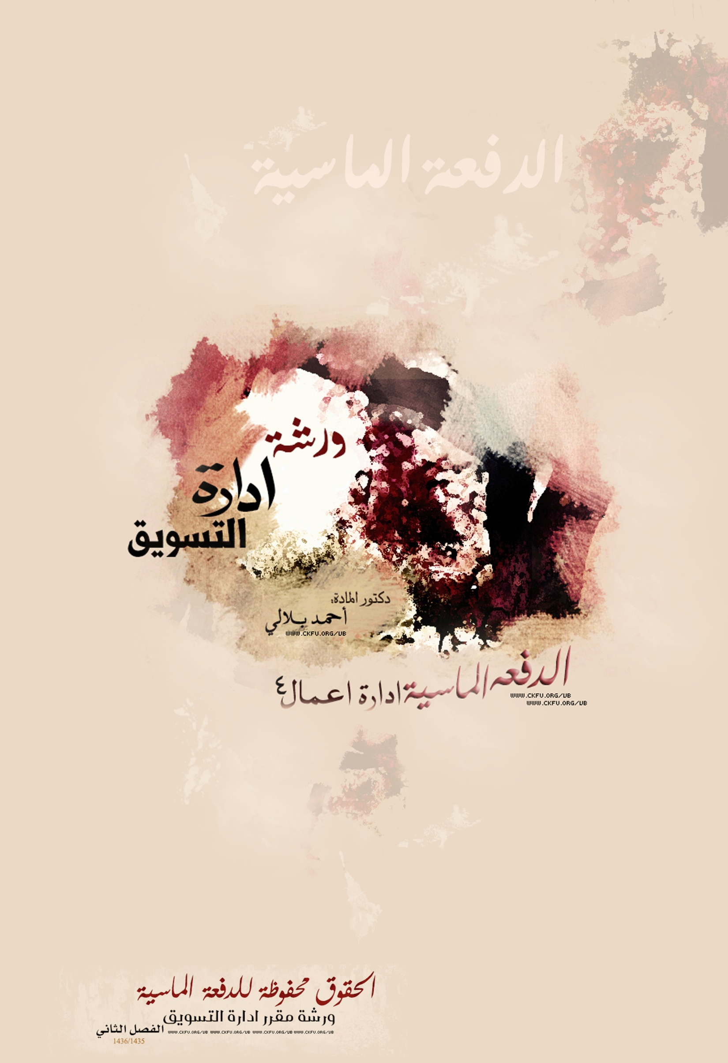

( المحاضرة الأولى )
التسويق في القرن الحادي والعشرين (طبيعة التسويق مدخل عام)

أهداف المحاضرة :

- تعريف الطالب بمفهوم التسويق.
- إدراك الطالب للمراحل التي مر بها مفهوم التسويق.
- إبراز أثر تطور المفهوم التسويقي على المنظمة.
- إعطاء نظرة عامة عن أهداف التسويق ومهامه وحدوده.

محتويات المحاضرة :
التسويق في القرن الحادي والعشرين (طبيعة التسويق مدخل عام)
مقدمة :
أولا: المفاهيم الأساسية ثانيا: مراحل تطور التسويق
ثالثا: مهام وأهداف التسويق رابعا: حدود التسويق خامسا: أثر تطور التسويق على المنظمة

مقدمة :
لقد حصل تطور جذري في جوهر التسويق خاصة ابتداء من مطلع الثمانينات من القرن الماضي، ذلك لأن التسويق ،كما يقول كوتلر، بحر تحركه أمواج عاتية بدونها يصبح بركة راكدة؛
ومن هنا فإن هذه الموضوع المدخلي هو محاولة لوضع الطالب ضمن هذا الإطار الذي سيتبلور من خلاله المفهوم التسويقي وتتجلى معه أهمية ومكانة التسويق سواء بالنسبة لمنظمات الأعمال ومستهلكيها وللمنظمات ذات التوجهات المختلفة أو المجتمع بشكل عام .

أولا: مفاهيم أساسية في التسويق
1- الحاجات (Needs)  تعبر عن شيء فطري لدى الانسان يتعين عليه اشباعه كالحاجة الى الاكل والشرب والمأوى | 2- الرغبـات (Wants)  تعبر عن الوسيلة المفضلة لتلبية حاجة معينة  (الحاجة إلى اللباس والرغبة في ثوب الأصيل مثلا)
- إن التسويق إذن لا يخلق الحاجات وإنما يؤثر على الرغبات باقتراح الوسيلة الملائمة لتلبيتها.

3- المنتـج (Product)  يتعلق بكل شيء من شأنه أن يلبي حاجة أو رغبة لدى الإنسان  سواء تعلق الأمر بمنتجات مادية أو خدمية أو في شكل أفكار  (فكرة اغتنام الوقت)  وتجدر الإشارة هنا إلى ضرورة تمييز المنتجات عن وظائفها، فنادرا ما نشتري السلع لذاتها، إذ يتمثل العنصر الأساسي للسلعة في الخدمة  التي تقدمها(القلم والكتابة)،.  وهذه الخدمة هي التي يتنافس مسؤولو التسويق في تغطيتها. |  | 4- القيمة والتكلفة والرضا  (Value, Cost & Satisfaction)  تعبر القيمة عن القدرة المحصلة من المنتج لتلبية احتياجات معينة،  في حين تعبر التكلفة عن المبلغ الذي سيدفعه مقابل المنتج،  كما يعتبر الرضا مقياسا لدرجة الإشباع المتحققة من المنتج .  وهكذا فإن العميل أو الطالب الذي تطرح أمامه عدة وسائل نقل إلى الجامعة  (اقتناء سيارة، أن يستقل الحافلة، أو سيارة أجرة، أو دراجة هوائية، أو نارية)  لديه بدائل (مجال الاعتبارات)  تختلف في السرعة والرفاهية والأمان والتكلفة(معايير القرار) وهنا تتدخل القيمة والتكلفة والإشباع لتوجيه الاختيار.
5- التبادل والتعاملات: (Exchange & Transactions)  يمكن الحصول على منتج ما بعدة وسائل منها:  التبادل: الذي يعتبر آلية لخلق القيمة أكثر منه نتيجة، فهو العملية التي تتجسد في الحصول على شيء ما مقابل شيء آخر لدى الغير، وله خمسة شروط .  التبادل هو مرحلة من مراحل التفاوض، وحينما يتم الاتفاق نقول بأن المعاملة أو الصفقة قد أبرمت |  | 6- الطلــب (Demands)  يمثل الرغبة في شراء بعض المنتجات على أن تكون هذه الرغبة مدعومة بإرادة الشراء وكذا بالقدرة على الشراء
7- الســوق (Markets)  بالمعنى التقليدي هو مكان التقاء العرض بالطلب بهدف إجراء عملية التبادل .  يرى خبراء التسويق أن السوق هو:  مجموع الزبائن الحاليين والمحتملين الذين لديهم الرغبة في الشراء ولديهم القدرة المادية على ذلك  إن حجم السوق بهذا المعنى يرتبط إذن بعدد الأشخاص الذين:  - يبدون الرغبة في شراء منتج معين؛  - لديهم الموارد الازمة للحصول على هذا المنتج؛  - لديهم إرادة تبادل هذه الموارد بالمنتجات. |  | 8- التسويق  عرفت الجمعية الأمريكية للتسويق التسويق على أنه العملية التي تعنى بتدفق السلع والخدمات من المنتج إلى المستهلك. ثم أعادت تعريفه سنة1985 وفق المفهوم الاجتماعي، لتقدمه سنة 2003 على النحو التالي: هو عملية تخطيط وتنفيذ ومراقبة أنشطة مدروسة في مجالات تكوين وتسعير وترويج وتوزيع الأفكار والسلع والخدمات عبر عمليات التبادل الذي يحقق أهداف الأفراد والمنظمات.  ويعرف كذلك على أنه تلك «الأنشطة الفردية والتنظيمية التي تهدف الى إقامة وتدعيم العلاقات بين المنظمات والمجتمع بغرض تحقيق إشباع متبادل لحاجات ورغبات أطراف عملية التبادل في السوق، وذلك بتيسير انتقال المنافع مع مراعاة مصالح وظروف مختلف فئات المجتمع داخل قوى البيئة المتغيرة والمنافسة».

وفقا للتعريف السابق للتسويق يمكن أن نستنتج ما يلي :
- التسويق مجموعة من الأنشطة المختلفة .
- يختلف التسويق من موقف للأخر.
- يعمل التسويق على إقامة علاقات تبادلية .
- يشمل التسويق تسويق السلع والخدمات .
- يخلق التسويق منافع مكانية، وزمانية .
- يوجد التسوق في مجتمع يتميز بالدينامكية وسرعة التغيير.

شروط التبادل :

1- وجود طرفين على الأقل

2- كل طرف يمتلك حاجة يمكن أن تكون ذات قيمة للآخر

3- كل طرف يقبل أن يسلم ما تم تبادله

4- كل طرف حر في أن يقبل أو يرفض عرض الآخر
5- كل طرف يعتبر التبادل حلا لمشكلته

ملاحظة: نستخدم في التسويق عبارة الصناعة أو القطاع للحديث عن العرض في حين فإن مفهوم السوق يختص بالطلب، والشكل الموالي يوضح العلاقة بينهما، حيث أن المنظمة تقوم بإصدار خدماتها واتصالاتها اتجاه السوق، الذي يبعث إليها بالنقود والمعلومات.

علما أن عبارة «السوق» غالبا ما تكون متبوعة بعبارة تدل على طبيعتها مثل: سوق العملات، سوق العمل،..

العلاقه بين العرض والطلب
الاتصالات

سلع وخدمات وأفكار
العرض
(مجموع البائعين)
السوق
(مجموع المشترين)
النقود

المعلومات

ثانياً: مراحل تطوير التسويق
1- مرحلة التوجه بالانتاج | 2- مرحلة التوجه بالمبيعات |  | 3- مرحلة التوجه التسويقي  (التوجه بالمستهلك)
4- مرحلة التسويق المتكامل |  | 5- التوجه الاجتماعي والأخلاقي للتسويق

مر التسويق كفلسفة وسياسة وأداء بتوجهات مفاهيمية (Conceptual Orientations)مختلفة عكستها المراحل التالية :

1- مرحلة التوجه بالإنتاج:
- توجه معظم الشركات في الولايات المتحدة وأوروبا الصناعية كان توجها إنتاجيا (من بداية الثورة الصناعية وحتى عام 1925)؛
- تركيز المنتجين على جودة المخرجات على اعتبار أن المنتج الجيد يبيع نفسه (كما يقول تايلور)؛
- عرفت هذه الفترة بأسواق البائع (المنتج) في العديد من الصناعات نظرا لتفوق الطلب على العرض.
الاعتقاد بأن المستهلك النهائي هو من يبحث عن السلعة وعلى الشركات الانتاج وتقديم المنتجات للسوق مع سيطرة للعقلية الهندسية على الفكرالاداري .
2- مرحلة التوجه بالمبيعات :
- نظرا لكثرة المخرجات (1925-1950) وتطور أساليب الإنتاج وتراكم رأس المال فقد ركز المنتجون أكثر على رجال البيع بحثا عن زبائن لمنتجاتهم، وعلى ضرورة تصريف الفائض من الإنتاج.
أي أنه يتم ضمن هذه المرحلة التركيزعلى مجهودات البيع الشخصية وغير الشخصية التي تحدد حجم الطلب على المنتجات ،مع ترجيح لمصلحة الشركة على حساب مصلحة المستهلك.
3- مرحلة التوجه التسويقي (التوجه بالمستهلك) :
- مع بداية 1950 تطورت الاهتمامات بحاجات ورغبات الزبائن بحيث أصبح التركيز على أسواق المشترين.
- أصبح هدف المنظمة إشباع حاجات المستهلك مع تحقيق ربح معقول،
- كنتيجة لانتشار الوعي وتفوق العرض على الطلب لم يعد التسويق مكملا لعملية الإنتاج وإنما أصبح له دور في تخطيط هذا الإنتاج.

4- مرحلة التسويق المتكامل :
- تبين لرجال التسويق إن نجاح التسويق يعتمد على على إيجاد التوازن بين كل المتغيرات والعوامل المؤثرة في النشاط التسويقي ومكوناته، وبالتالي فقد اهتم رجال التسويق حديثا بإيجاد نوع من التكامل سواء من حيث الأهداف أو الوظائف أو من حيث أو الأعمال التي يشملها النشاط التسويقي والأطراف التي يهتم بها.
5- التوجه الاجتماعي والأخلاقي للتسويق :
- هو الأحدث في فلسفة التسويق والذي يكرس المسؤولية الاجتماعية للمؤسسة تجاه المجتمع وسلوك القائمين على التسويق وأخلاقياتهم، فضلا عن احترام البيئة والمجتمع والفرد.

التسويق هو عملية تخطيط وتنفيذ لمفهوم التسعير والترويج والتوزيع للأفكار والسلع والخدمات لإحداث التبادل الذي يحقق أهداف الأفراد والمنظمات

وفقا للتعريف السابق يمكن أن نستنتج ما يلي:

- اشتمال التسويق للمؤسسات غير الربحية.
- توسع أنشطته إلى جميع وظائف المؤسسة.
- اعتماده على الممارسات الأخلاقية وإبراز المسؤولية الاجتماعية للمنظمة.
- استخدامه لعناصر المزيج التسويقي الأربعة ( منتج، تسعير، ترويج، توزيع).
- التركيز على أهمية التخطيط لدراسة حاجات الزبائن.

ثالثا: مهام وأهداف التسويق

رابعاَ حدود التسويق :
- عدم إمكانية إشباع بعض رغبات الأفراد والمؤسسات لأسباب مختلفة
- صعوبة فهم وتحديد بعض الحاجات البشرية وترجمتها إلى رغبات
- “التعارض” وعدم التوافق بين عناصر النظام التسويقي أحيانا
- اعتماد التسويق على أداء البشر وتأثره بذلك
- صعوبة تحديد الافراد المسؤولين عن الأنشطة التسويقية في ظل مفهوم التوجه بالعلاقات التسويقية الذي يرى بأن كل فرد يساهم في إقامة ودعم العلاقات التسويقية مع السوق.
خامسا: اثر تطور التسويق على المنظمة :
1 - الأهداف والفلسفه :
التوجه | الأهداف | الفلسفة | الأطراف
التوجه بالمبيعات | تحقيق اقصى ربح | الانتاج أولا ثم اقناع العملاء بالشراء | رجال البيع الشخصي
التوجه بالمستهلك | تحقيق اقصى ربح عن طريق إرضاء المستهلك | تحديد حاجات ورغبات المستهلك ثم انتاج السلع والخدمات التي تشبعها وتحقيق ارضاء المستهلك | كل الاشخاص العاملين في ادارة التسويق
التسويق المتكامل | إقامة علاقات مع السوق لتحقيق أهداف المنظمه وارضاء المستهلك وعناصر النظام التسويقي على المدى الطويل | تحديد المنافع التي يتوقعها المستهلك والسوق من السلع وخدمات وافكار ثم تقديمها بالشكل المناسب | كل الاشخاص العاملين في مختلف وظائف المنظمه

2- تنظيم ادارة التسويق :
مرحلة التوجه بالانتاج

مرحلة التوجه بالمبيعات

مرحلة التوجه بالترويج

مرحلة التوجه بالمستهلك

مرحلة التسويق المتكامل

إعداد / .. marsella ..
